# 测

# 试

# 文

# 档

目录

一、兼容性测试与性能测试（必选） 2

二、接口测试（可选-首选） 3

三、单元测试（可选） 3

四、功能测试（可选） 4

# 

# 一、兼容性测试与性能测试（必选）

//使用云测平台进行测试

## 1、测试工具

华为云测试

## 2、部分测试用例展示

兼容性测试

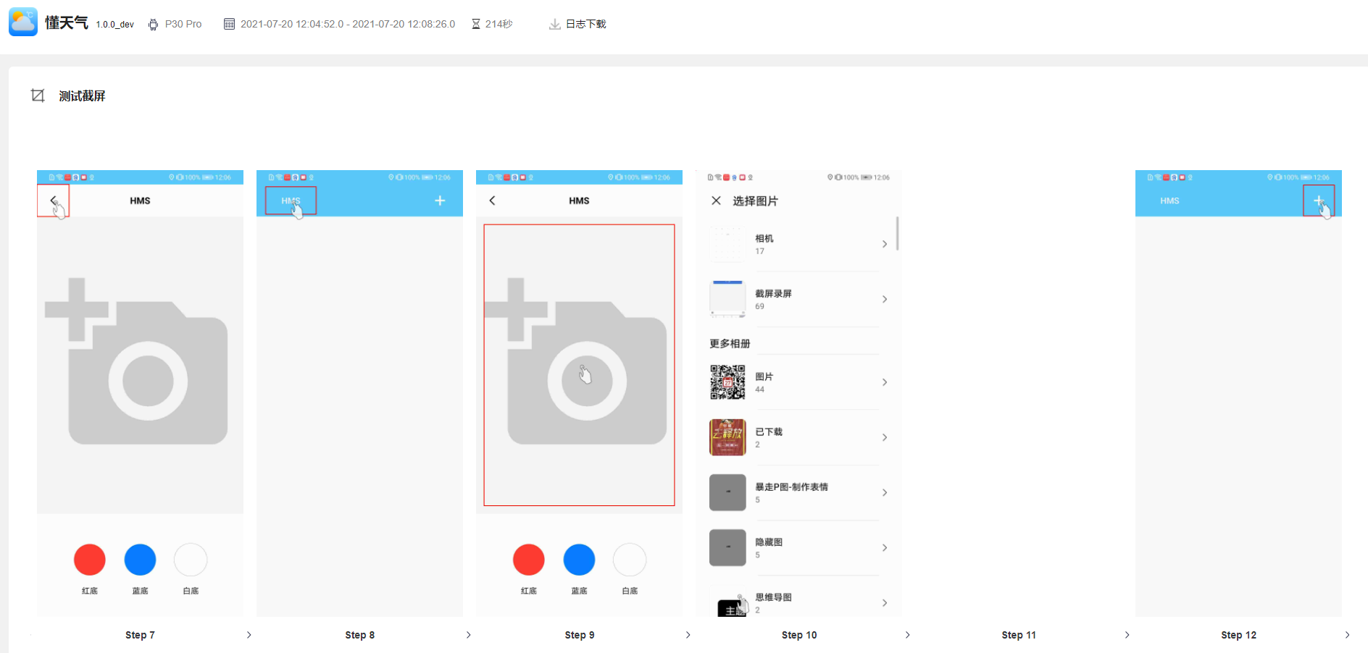

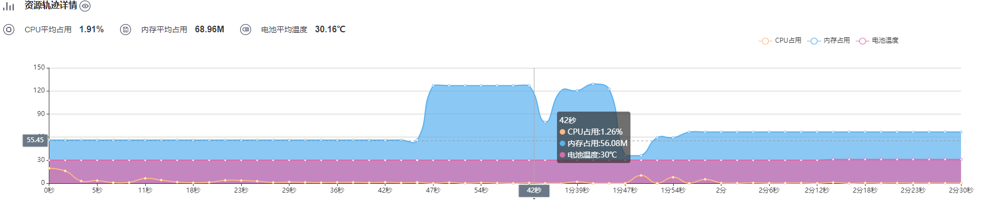

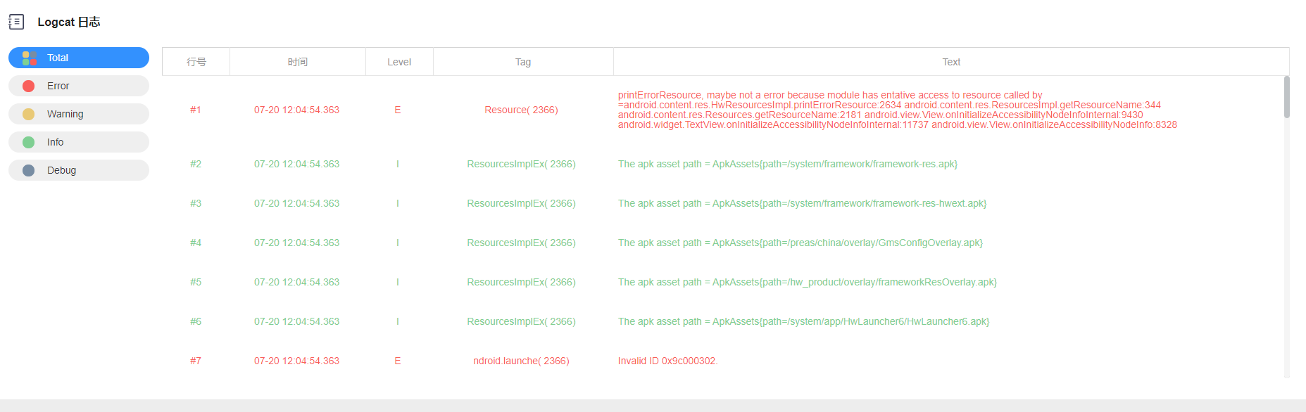

性能测试

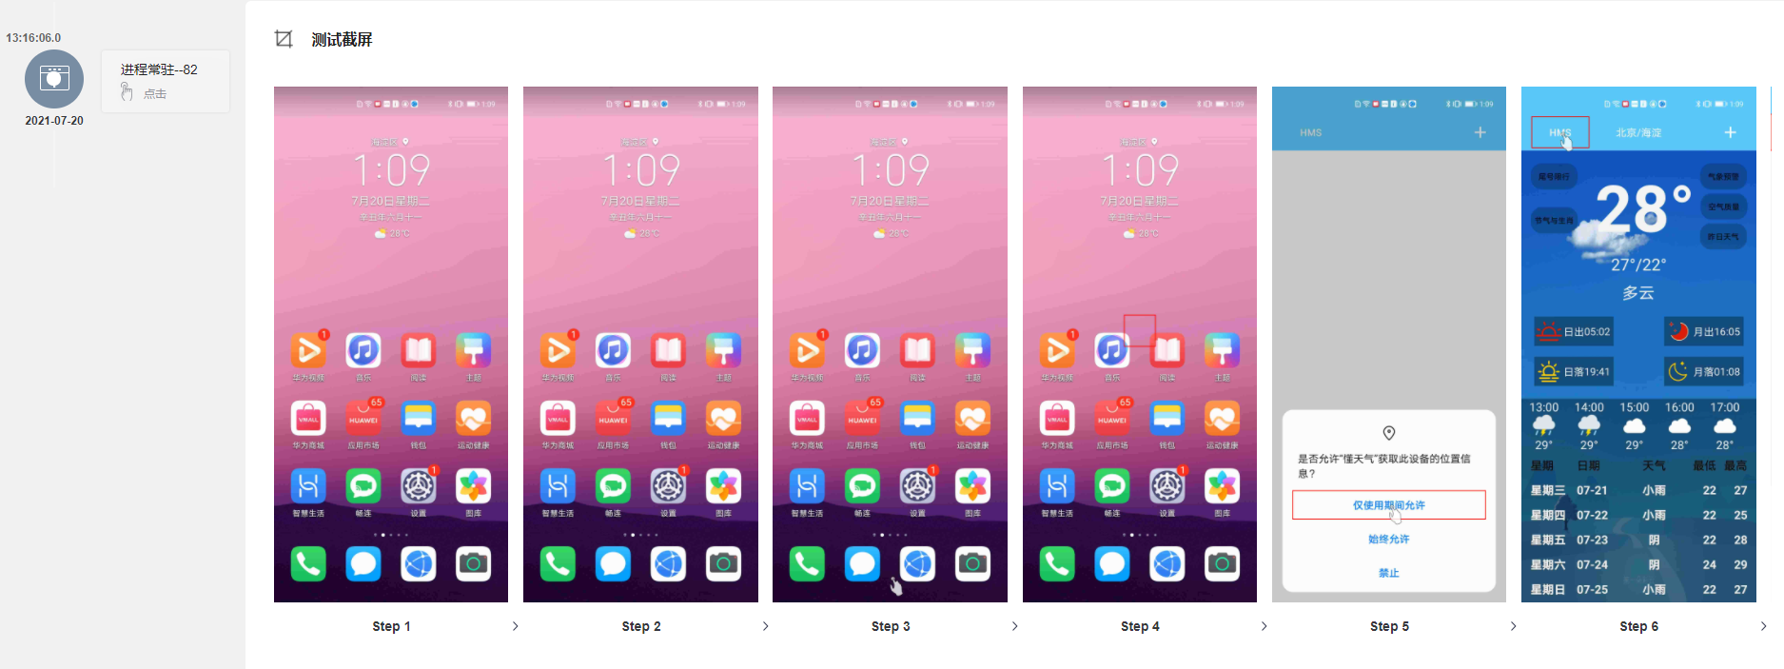

## 3、测试结果报告展示

兼容性测试

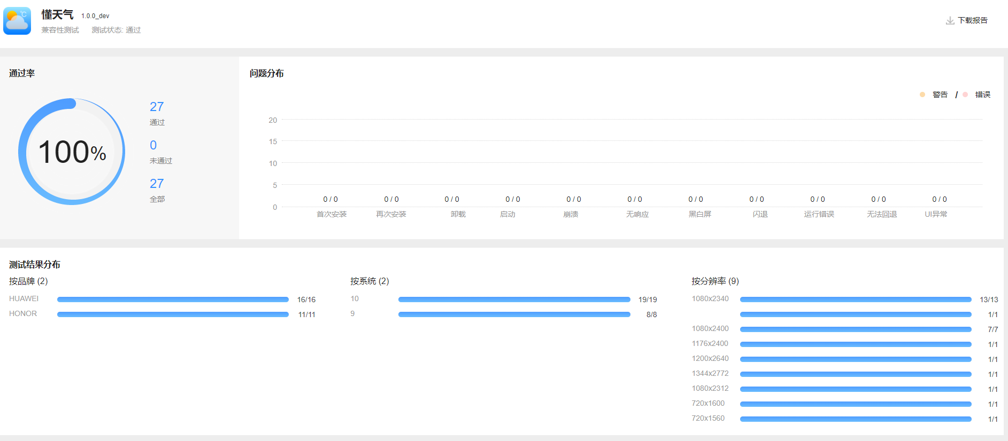

性能测试

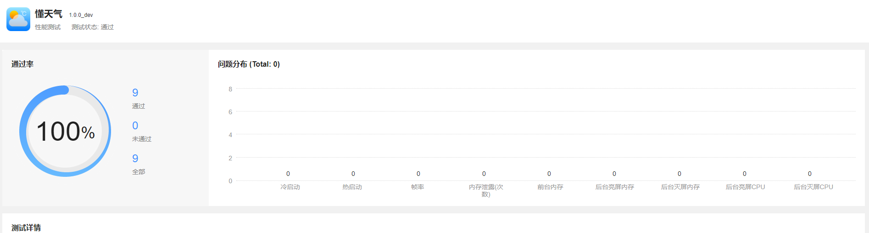

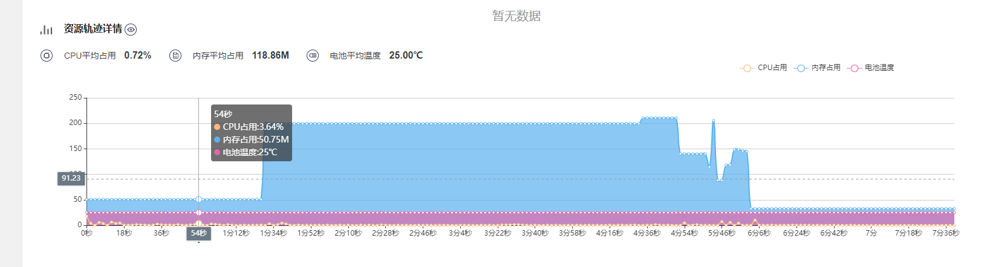

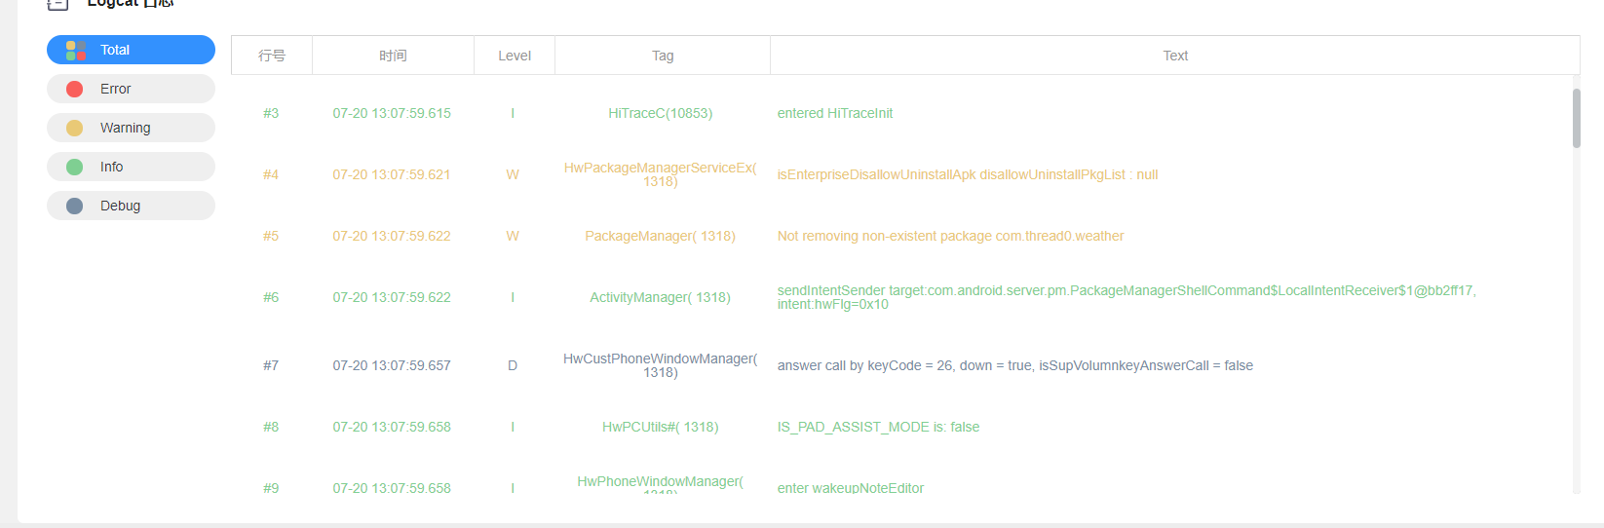

# 二、接口测试（可选-首选）

//简述什么是接口测试

## 1、测试工具

//推荐postman

## 2、部分测试用例展示

## 3、部分测试代码与结果截图

# 三、单元测试（可选）

//简述什么是单元测试

## 1、测试工具

//AS单元测试

## 2、部分测试用例展示

## 3、部分测试代码与结果截图

# 四、功能测试（可选）

//简述什么是功能测试

## 1、测试工具

// UIAutomator2.0

## 2、部分测试用例展示

## 3、部分测试代码与结果截图